Поднестинг: | 2021.07.05 - корпуса июль склад015, (#15 of 24) | Дата: Monday, July 05, 2021, 14:36:39
 |  | Номер карты раскроя:
Размер и материал листа: | 2500 x 1250 x 0.8 (мм), Нержавеющая сталь
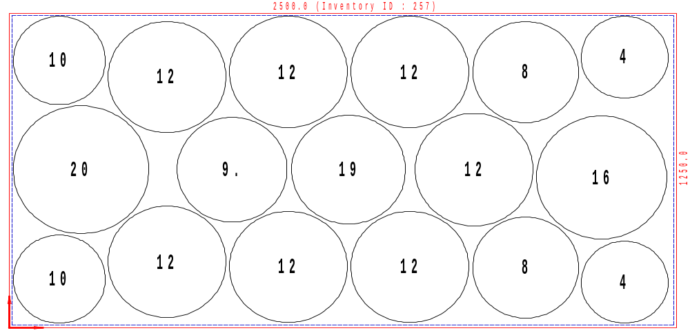
Используемый размер | Кол-во листов | Кол-во деталей | Эффективность | Отход | Расчетное время | Скорость, мм | Оператор ЛК | Примечание
2472.5 x 1237 | 1 | 17 | 77.69 % | 22.308 % | 00:02:55 | 9000

Детали в поднестинге:
№ | Файл модели | Эскиз | Размеры X/Y (мм) |  | Количество деталей  Размещенное / заказанное
4 | Корпус - К-08.2019.001.DFT |  | 330 | 330 | 2 | 600
8 | Корпус - К-08.2240.001.DFT |  | 405 | 405 | 2 | 2226
9 | Корпус - К-08.2250.001.DFT |  | 420 | 420 | 1 | 1600
10 | Корпус - К-08.2422.001.DFT |  | 355 | 355 | 2 | 1000
12 | Корпус - К-08.2460.001.DFT |  | 450 | 450 | 7 | 1600
16 | Корпус - К-08.2680.001.DFT |  | 495 | 495 | 1 | 500
19 | Корпус - К-08.2848.001.DFT |  | 435 | 435 | 1 | 1000
20 | Корпус - К-08.2890.001.DFT |  | 515 | 515 | 1 | 1000

